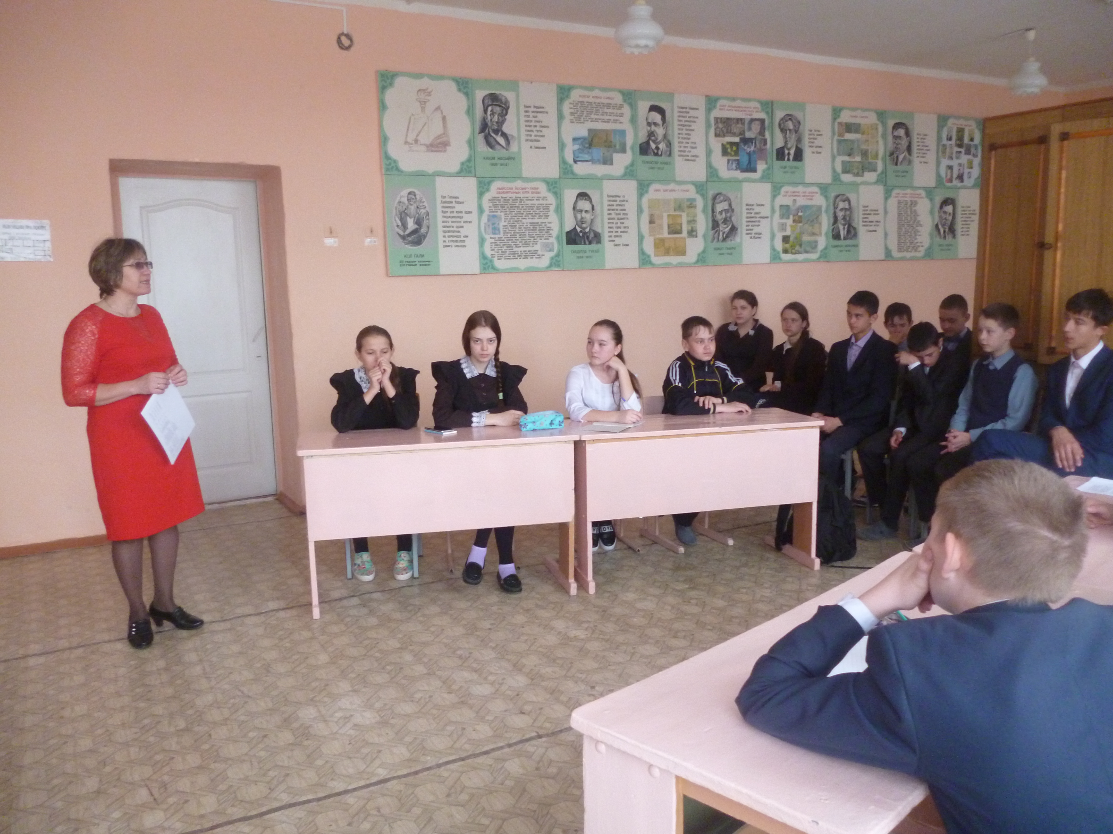
“Син Тукайны беләсеңме?”
“Син Тукайны беләсеңме?” әлеге исем астында 19 нчы апрель көнне мәктәпнең татар теле һәм әдәбияты укытучысы Н.Кәшбиева, педагог –оештыручы Ф.Шакирова җитәкчелегендә викторина үтте. Викторинаның максаты:: балаларның Г.Тукай әсәрләре буенча белемнәрен ныгыту, уен барышында үзләренең тапкырлыкларын, осталыкларын күрсәтә белергә өйрәтү; таныш шигырьләрне төрле юллар аша таный белү; сәнгатьле сөйләүне ныгыту. Викторинада “Карлыгач” һәм “Пар ат “ дигән ике команда көч сынашты.Нәтиҗәдә, “Пар ат” командасы җиңүче булды

